**MERCREDIS RÉCRÉATIFS**  
PROCEDURE D’INSCRIPTION PONCTUELLE

**Dans notre exemple, nous inscrirons 2 enfants aux mercredis récréatifs :**

* **Le petit : Matin + Repas**
* **Le grand : La journée complète**

**Les réservations sont possibles jusqu’au dimanche précédent à 23H59.**

1. Accéder aux « Inscriptions » et cliquer sur « S’inscrire »

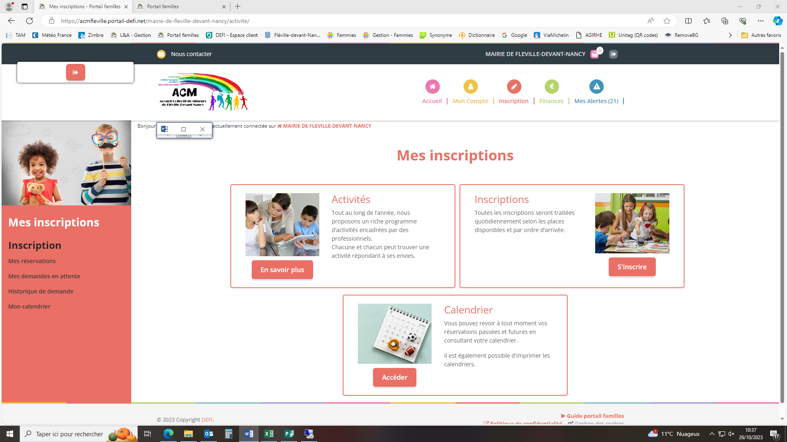

1. Sélectionner le ou les enfants à inscrire(nt) appelé(s) « Participants ». Les participants sélectionnés sont en rouge.

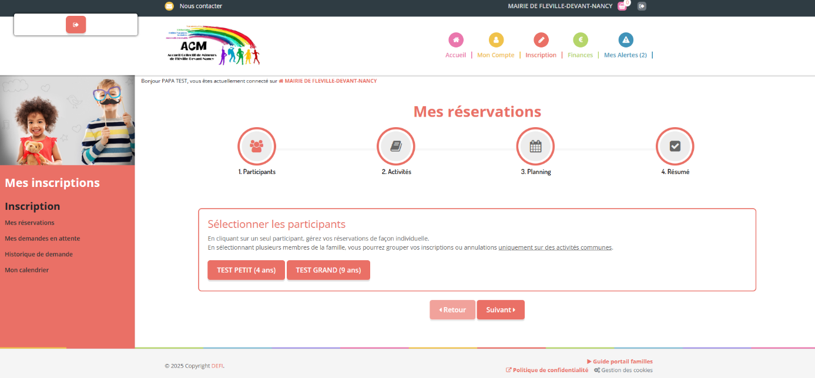

**Cliquer sur « Suivant »**

1. Sélectionnez la catégorie d’activité : « MERCREDIS RECREATIFS »
2. Sélectionnez les activités voulues, dans notre exemple :

* Mercredi récréatif journée
* Mercredi récréatif matin
* Mercredi récréatif repas

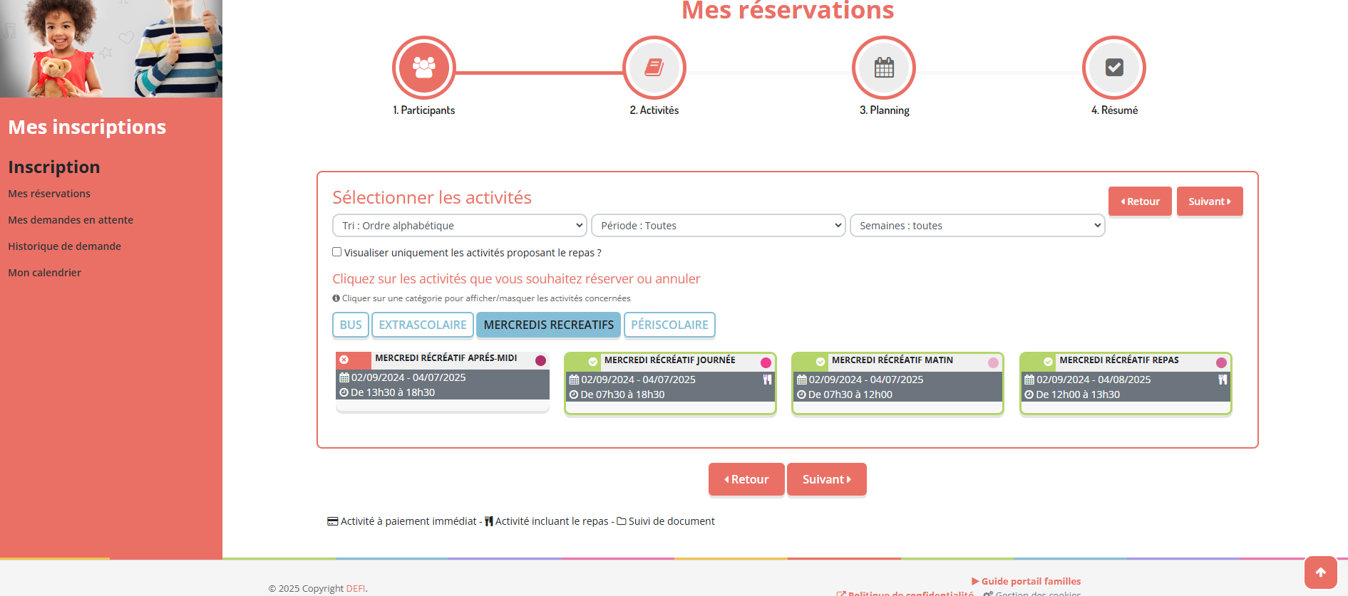

**Cliquer sur « Suivant »**

1. Procédez à une inscription ponctuelle

* Cliquez sur les canapés des jours désirés.
* Les chiffres sous les canapés correspondent aux places restantes
* Les cases grisées correspondent aux activités des jours passés.
* L’heure d’arrivée de l’accueil du soir va vous être demandée : vous devez sélectionner 16H30.La manipulation doit être effectuée pour chaque enfant et chaque activité.

**Dans notre exemple, nous inscrivons donc 2 enfants aux mercredis récréatifs :**

* **Le petit : Matin + Repas**
* **Le grand : La journée complète**

Voici le résultat sur le planning de l’enfant, en bas de page. En-dessous de « **Réservation ponctuelle** »

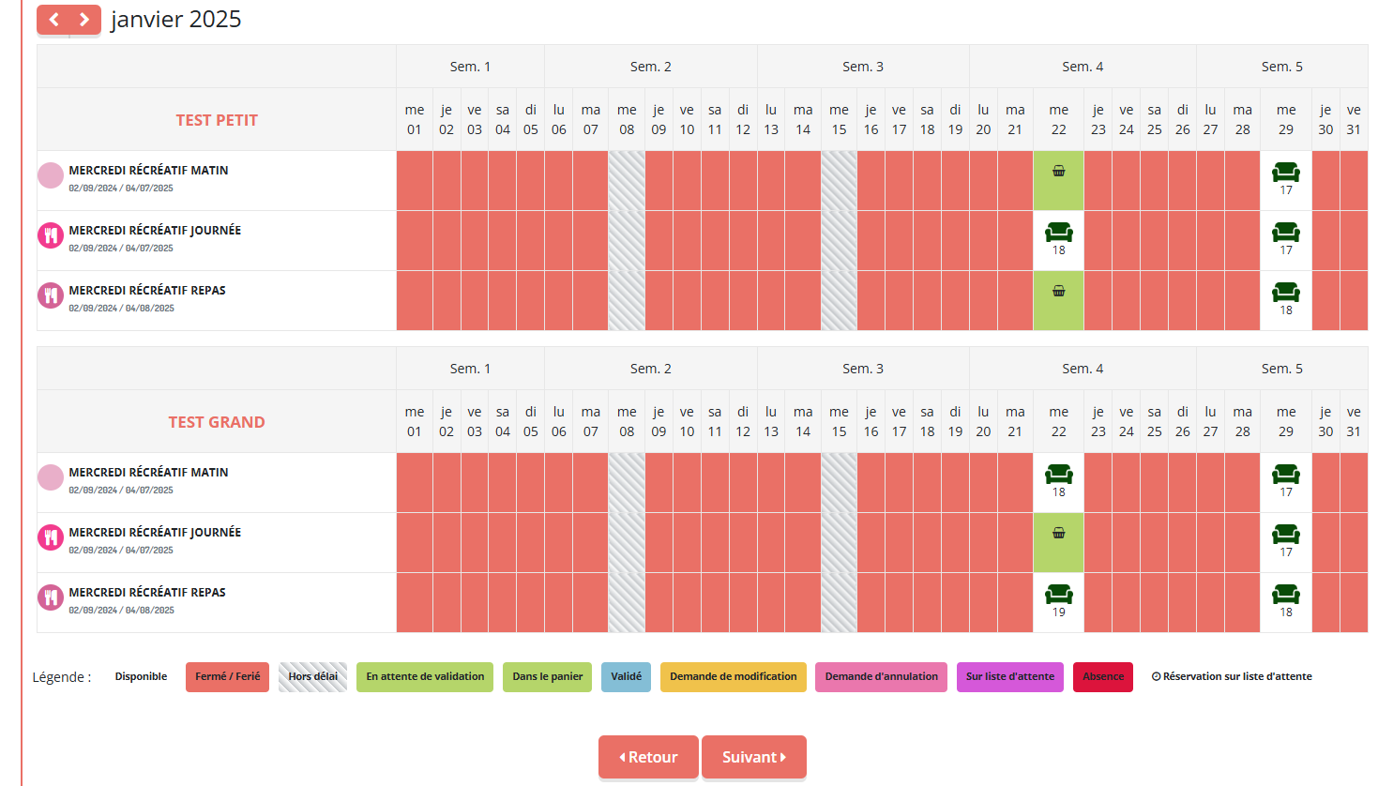

* + - **Cliquez sur « Suivant » en bas de la page**

1. Valider le panier à l’aide du bouton « **Valider** »

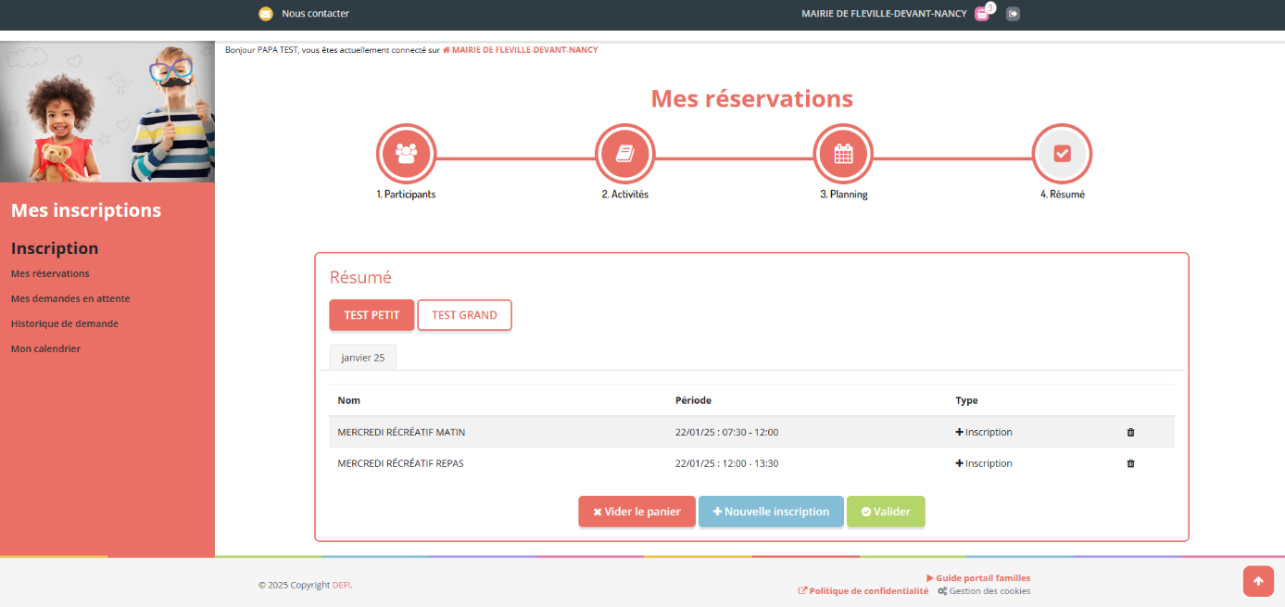

* + Vos réservations vont être contrôlées et validées, le cas échéant, par les services municipaux.
  + Vous recevrez alors un mail de confirmation avec le récapitulatif de vos réservations.
  + Toute inscription est due. Pour obtenir une annulation, un certificat médical est nécessaire par mail ([acm@fleville.fr](mailto:acm@fleville.fr)).